KOPRIVNIČKO – KRIŽEVAČKA ŽUPANIJA
Srednja gospodarska škola

BILTEN
Županijskog natjecanja u odbojci

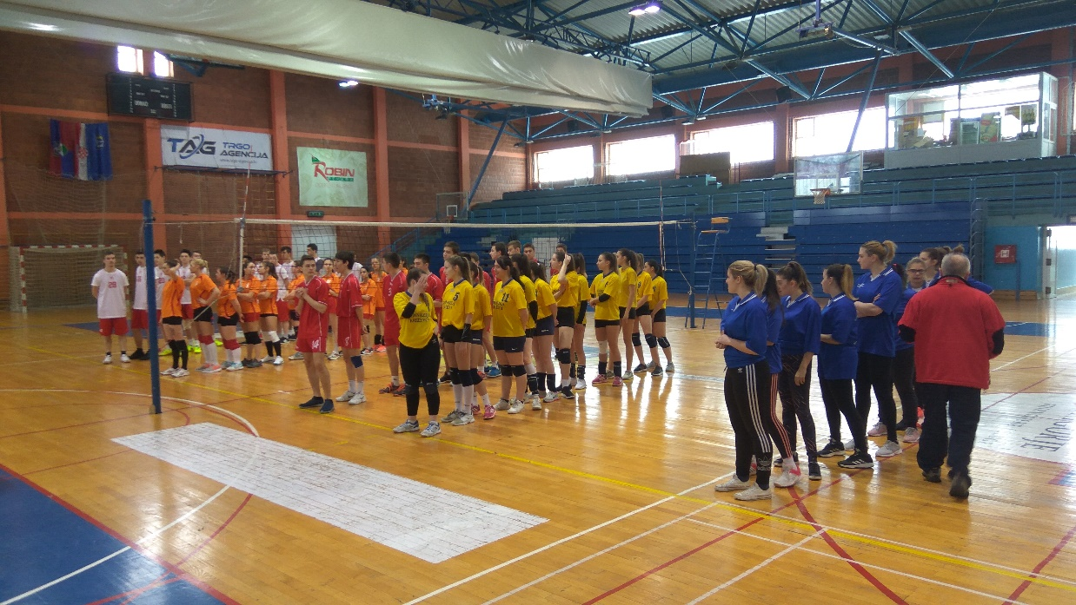

Križevci, 27.veljače 2018.
ŠŠD „KOPRIVA“ – Srednja škola Koprivnica
Karolina Herendić
Jelena Botak
Paola Maljak
Ema Tvorić
Valentina Šestak
Nika Presek
Ivana Košuta
Ana Marija Gaži
Ljiljana Cenkovčan
Mirna Benčak
Petra Šestak
Voditelj: Natalija Tomac Kelek, mag.cin.

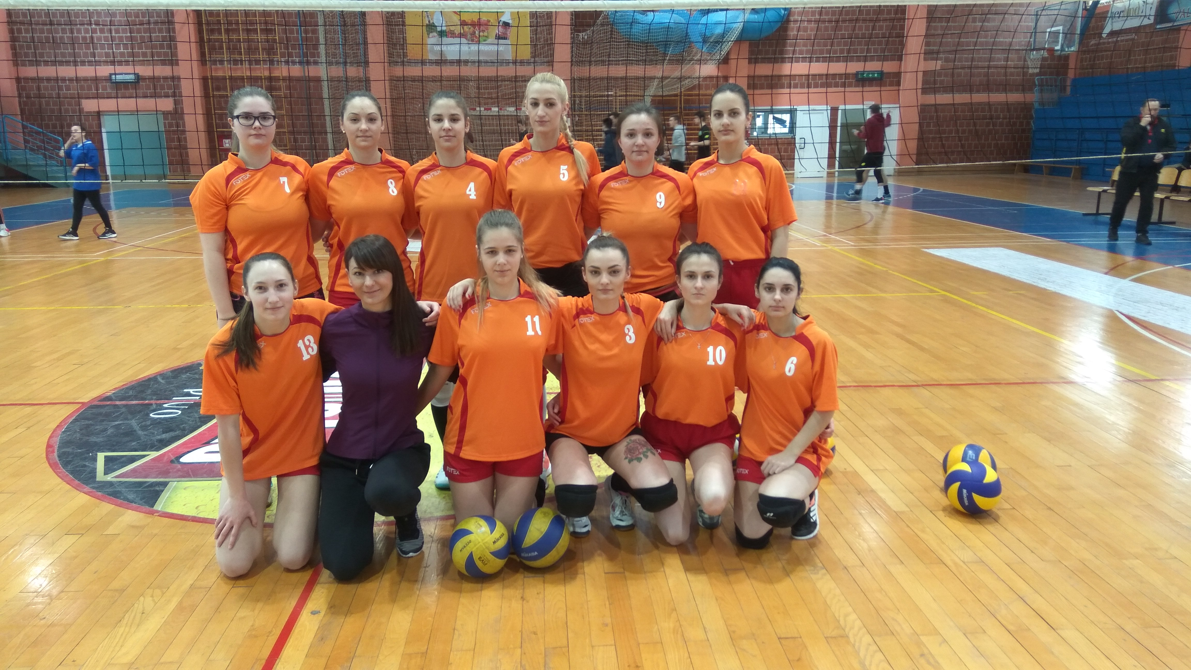

ŠŠD „PICOK“ – Strukovna škola Đurđevac

Valentina Rajnović
Anja Čorba
Antonia Stanešić
Marija Veronika Lacković
Lea Cvetković
Petra Vincek
Suzana Begović
Petra Živko
Monika Marelja
Martina Pleško
Tanja Đukić
Voditelj: Božo Bolteković – Tkalec, prof.

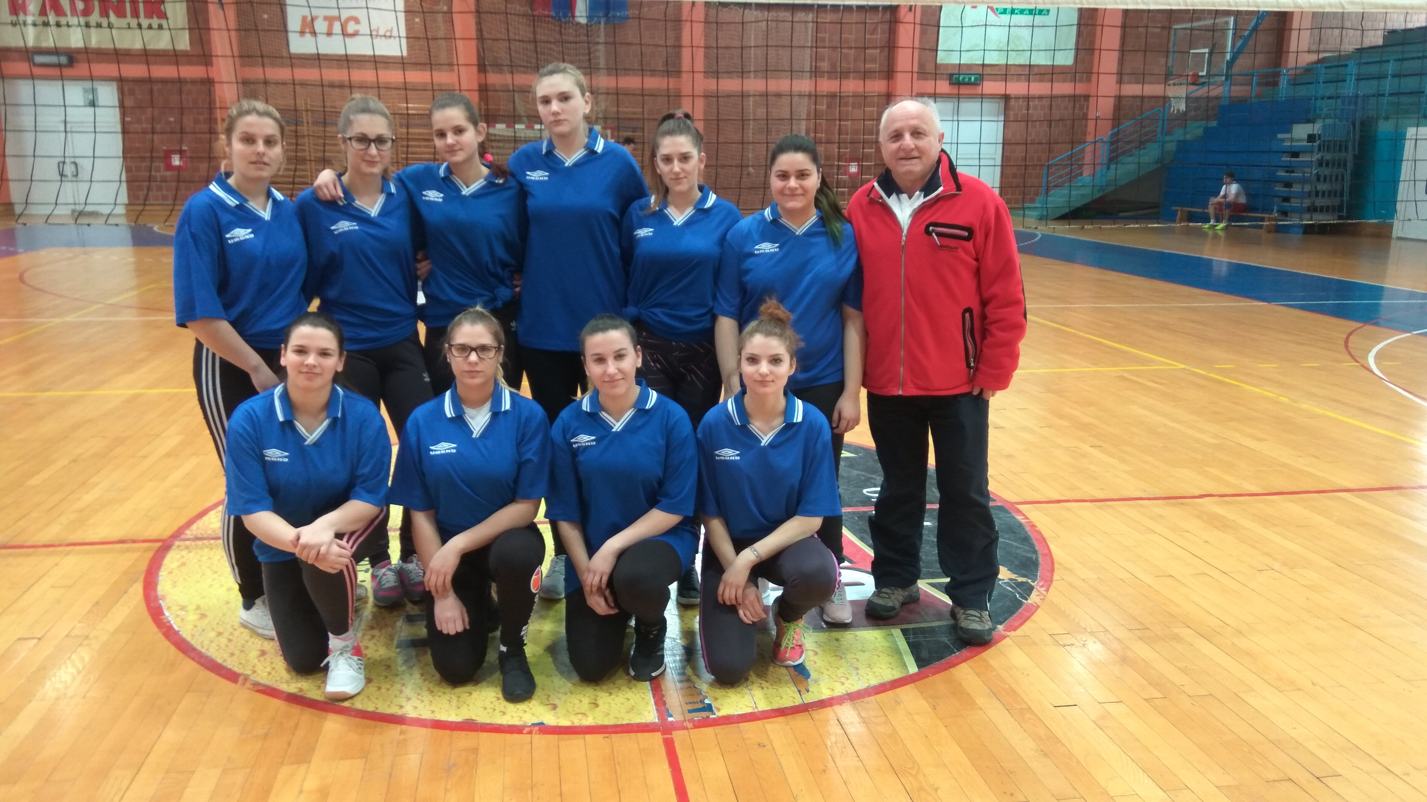

ŠŠD „Gimnazija Križevci“ – Gimnazija Ivana Zakmardija Dijankovečkog

Ena Ehrenberger
Antonia Tea Beroš
Emma Skalički
Anja Ileković
Leonarda Ljutić
Magdalena Lauš
Lucija Mušlek
Mihaela Slunjski
Leona Ostojić
Rea Vrhovec
Magdalena Drljačić
Jana Sukalić
Voditelj: Maja Dragić, mag.cin

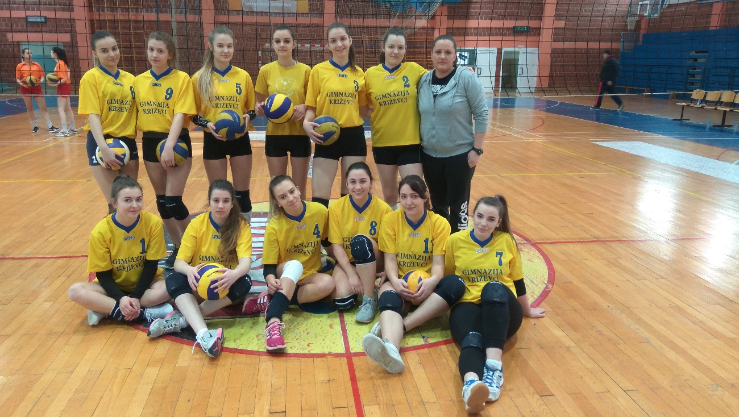

ŠŠD „GIMNAZIJALAC“ – Gimnazija „Fran Galović“ Koprivnica
Tomislav Gašparić
Martin Vedriš
Dorian Jakupak
Filip Pošta
Antonio Valent
Matej Igrić
Mario Ratković
Jan Barić
Domagoj Džanko
Fran Igrić
Toni Blažek
Matija Gerić
Voditelj: Natalija Šalamon, prof.

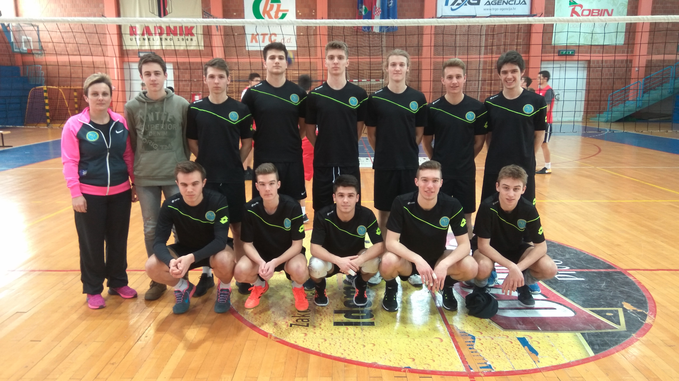

Andrija Cestar
Jakob Adaković
Luka Gregurek
Bruno Kovačić
David Islam
Marko Štefanić
Lovro Šandrovčan
Matej Molnar
Nikola Mlakar
Nikola Tišljar
Marko Štefan
Dominik Begić
Voditelj: Ivančica Sabolić. Prof.
ŠŠD „PICOK“ – Gimnazija dr. Ivana Kranjčeva Đurđevac

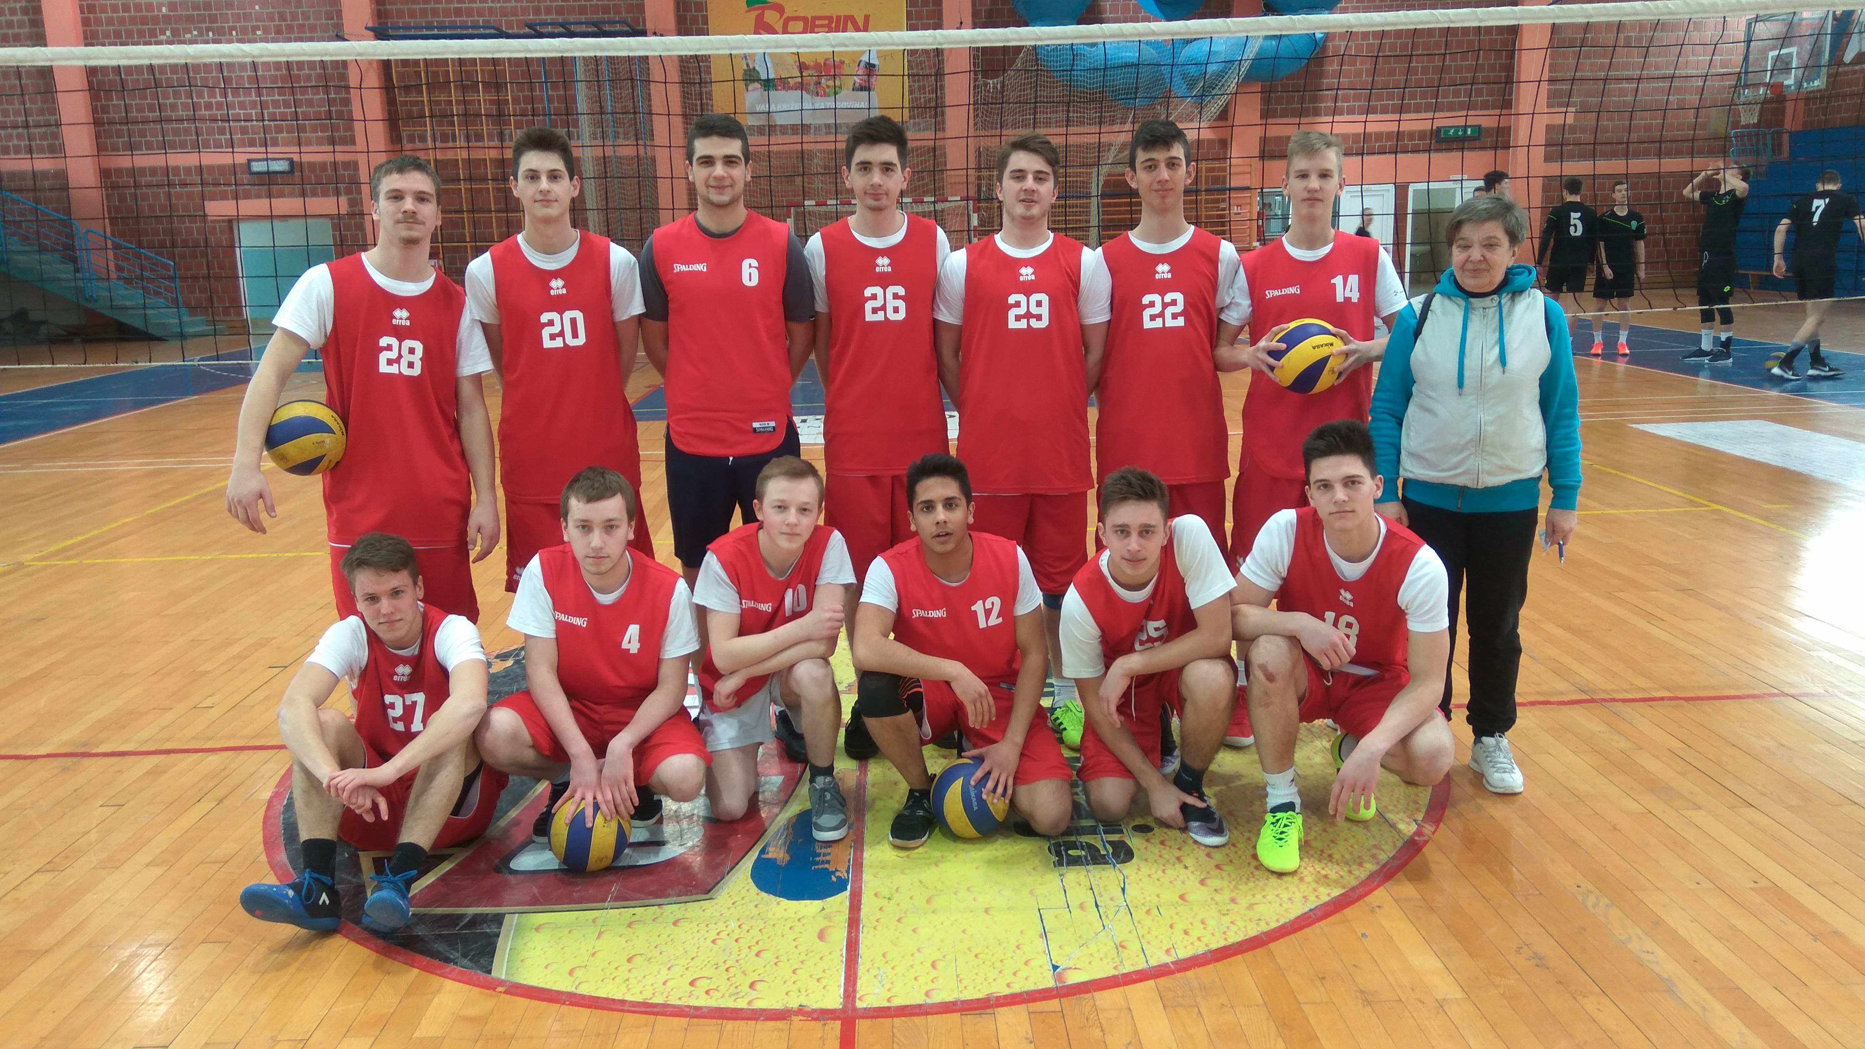

ŠŠD„GIMNAZIJA KRIŽEVCI“ – Gimnazija Ivana Zakmardija Dijankovečkog
Ivan Kozumplik
Borna Antolić
Mihael Mušlek
Maks Brčić
Filip Turković
Marin Meštrović
Luka Meštrović
Dorian Dubravec
Luka Knapić
Martin Pleše
Karlo Črnec
Bruno Doskočil
Voditelj: Maja Dragić, mag.cin.

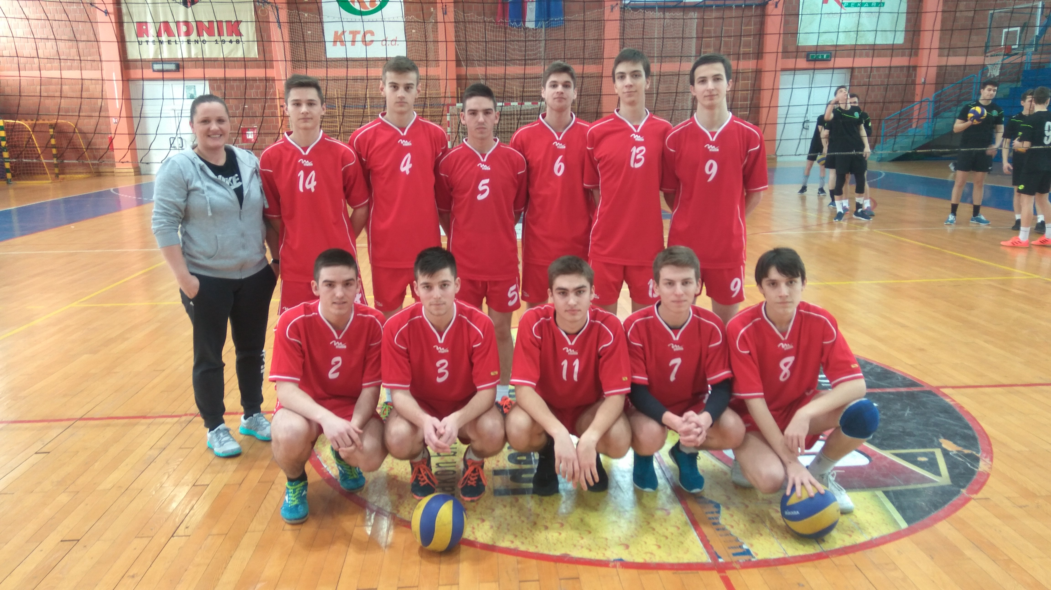

REZULTATI:

DJEVOJKE

ŠŠD PICOK | : | ŠŠD KOPRIVA | 0 : 2
ŠŠD KOPRIVA | : | ŠŠD GIMNAZIJA KŽ | 1 : 2
ŠŠD GIMNAZIJA KŽ | : | ŠŠD PICOK | 2 : 0

POREDAK:
1. | Gimnazija Ivana Zakmardija Dijankovečkoga Križevci | 2 – 0 | 4 – 1 | 110 - 68
2. | Srednja škola Koprivnica | 1 – 1 | 3 – 2 | 102 - 84
3. | Strukovna škola Đurđevac | 0 – 2 | 0 – 4 | 40 – 100

MLADIĆI

ŠŠD PICOK | : | ŠŠD GIMNAZIJALAC | 0 : 2
ŠŠD GIMNAZIJALAC | : | ŠŠD GIMNAZIJA KŽ | 2 : 0
ŠŠD GIMNAZIJA KŽ | : | ŠŠD PICOK | 1 : 2

POREDAK:
1. | Gimazija „Fran Galović“ Koprivnica | 2 – 0 | 4 – 0
2. | Gimnazija dr. Ivana Kranjčeva Đurđevac | 1 – 1 | 2 – 3
3. | Gimnazija Ivana Zakmardija Dijankovečkoga Križevci | 0 – 2 | 1 – 4

